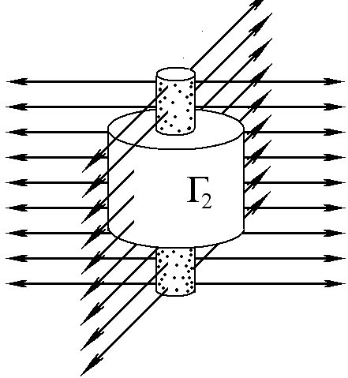 | Лекция 2  Электростатическое  поле в вакууме

Сглаженные уравнения для макроскопического поля и потенциала могут быть представлены несколькими эквивалентными закону Кулона математическими соотношениями, использование которых определяется особенностями рассматриваемой электростатической задачи. Обсуждаемый в этой лекции математический формализм находит применение не только в теории электричества, но и в большинстве разделов физики, посвященных описанию непрерывно изменяющихся величин.

2.1. Поток и циркуляция векторного поля

В ряде случаев при решении задач электростатики оказывается полезной иная по сравнению с использованной в лекции 1 (но, разумеется, эквивалентная ей по сути) математическая форма записи закона Кулона. Прежде чем перейти к ее рассмотрению, необходимо кратко ознакомиться с некоторыми новыми математическими идеями, которые весьма полезны не только в электродинамике, но и в других разделах физики сплошных сред.
В случае когда в каждой точке пространства R определен некоторый вектор K(R), принято говорить о векторном поле K(R).
Для определения понятия потока N векторного поля K(R), пронизывающего элемент двумерной поверхности Г₂, удобно ввести понятие вектора элемента площади, приняв его длину равной площади рассматриваемого элемента поверхности и задав направление по нормали к этому элементу. Для получения однозначного определения направления вектора (рис. 2.1,a) необходимо договориться о том, в каком из двух возможных направлений нормали проводится вектор. В случае замкнутой поверхности Г₂ вектор площади δS считается направленным из объема, ограниченного этой поверхностью. Если же поверхность Г₂ незамкнута, направление нормали согласуется с направлением обхода границы Г₁ этой поверхности по правилу правой руки: если правую руку расположить в пространстве так, что четыре пальца будут указывать направление обхода границы поверхности, то большой палец будет указывать направление нормали к этой поверхности.

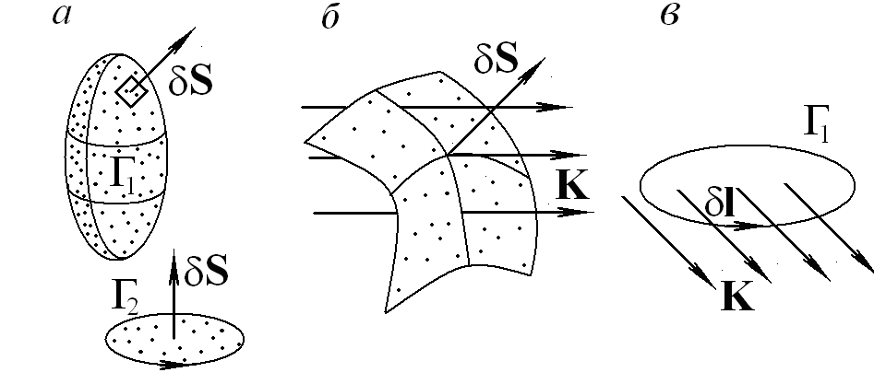

Рис. 2.1. Основные интегральные характеристики векторного поля:
а — определение направления вектора элемента площади;
б — определение потока через элемент поверхности;
в — определение циркуляции векторного поля по замкнутому контуру.

Элементарным потоком векторного поля K(R) через небольшой элемент поверхности δS называется скалярное произведение векторов поля и элемента площади (рис. 2.1,б):

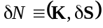. (2.1)

Полный поток через конечную поверхность по определению равен сумме потоков через все ее бесконечно малые элементы и вычисляется с помощью поверхностного интеграла (определяется как предел суммы по бесконечно малым элементам поверхности произведений значений подынтегральной функции на этих элементах на их площади):

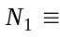 | 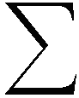 |  | 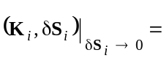 |  | 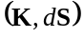.
 |  |  |  | 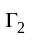

В случае если поверхность замкнута, для поверхностного интеграла используется специальное обозначение

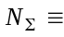 |  | 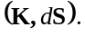
 | 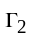
Помимо потока удобной интегральной характеристикой векторного поля является его циркуляция С, определяемая суммой по бесконечно малым участкам контура скалярных произведений вектора K на элементы длины dl одномерного контура Г₁ (рис. 2.1,в):

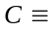 |  | 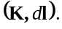

Ориентация вектора d‏l согласно определению выбирается вдоль контура в направлении его обхода.

  - Интегральная форма записи уравнений
электростатики

Для расчета электростатических полей, создаваемых симметричными распределениями зарядов, часто оказывается полезной теорема Гаусса, утверждающая, что поток напряженности электростатического поля через замкнутую поверхность произвольной формы пропорционален суммарной величине электрического заряда, находящегося внутри этой поверхности. В системе единиц Гаусса эта теорема имеет вид

 |  | 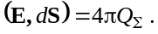 |  | (2.2)

Доказательство сформулированного утверждения удобно начать с частного случая элементарного заряда, помещенного внутрь произвольной замкнутой поверхности, после чего следует обобщить результат на случай произвольного статического распределения.
Пусть точечный заряд q_{k} расположен внутри произвольной замкнутой поверхности Г₂ (рис. 2.2,а). Поток напряженности создаваемого им поля через элементарный участок, вырезаемый из поверхности бесконечно малым телесным углом dΩ, согласно определению (2.1) оказывается равным произведению величины заряда на величину этого угла:
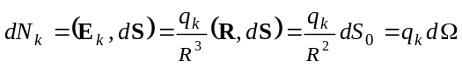 (2.3)

и не зависит от расстояния от заряда до поверхности. Соотношение (2.3) сохраняет силу и в случае, если гауссова поверхность имеет более сложную форму и пересекает ограниченную телесным углом область несколько раз.
Действительно, в этом случае (рис. 2.2,б) задаваемый конусом dΩ элементарный поток dN_{k} будет складываться из потоков, пронизывающих нечетное число элементов поверхности Г₂. При этом абсолютные величины всех потоков в соответствии с соотношением (2.3) будут одинаковыми, а их знаки будут чередоваться от одного элементарного сечения к другому:

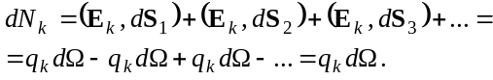

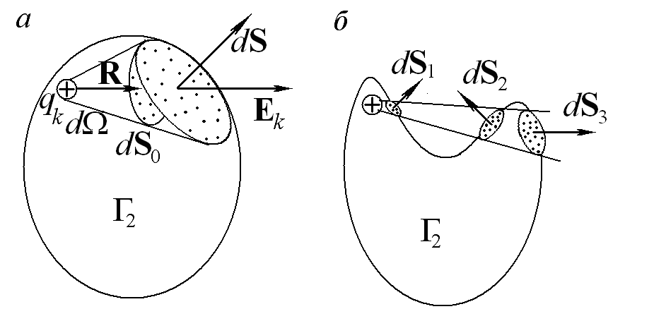

Рис. 2.2. К доказательству теоремы Гаусса для потока электростатического поля:
а — линии напряженности поля пересекают гауссову поверхность только один раз;
б — линии напряженности поля пересекают гауссову поверхность нечетное число раз.

Интегрирование по телесному углу соотношения (2.3) приводит к результату, соответствующему сформулированной теореме (2.2) для частного случая одного заряда:

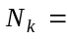 |  | 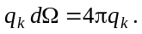 | (2.4)

Обобщение частного результата (2.4) на случай произвольного числа точечных зарядов является простым следствием принципа суперпозиции и линейности потока по полю:

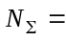 |  | 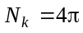 |  | 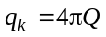.

Очевидно, что доказанный результат справедлив не только для электростатического, но и для любого центрального поля, пропорционального обратному квадрату расстояния от его точечного источника. Например, аналог рассматриваемой теоремы справедлив в случае классического описания гравитационных полей, что позволяет сводить задачи расчета ускорения свободного падения к аналогичным электростатическим задачам.
Циркуляция электростатического поля по контуру Г₁ имеет смысл работы, совершаемой силами поля по перемещению единичного заряда по замкнутому пути. Из потенциального характера электростатических сил следует, что циркуляция напряженности электростатического поля тождественно равна нулю:

 | 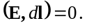 | (2.5)

Совокупность соотношений (2.2) и (2.5) для потока и циркуляции электростатического поля, по сути, эквивалентна ранее выведенным формулам для расчета электростатического поля, создаваемого заданным распределением зарядов, и носит название интегральной формы уравнений электростатики. Этот способ записи оказывается наиболее удобным при расчетах полей, создаваемых симметричными распределениями зарядов.
Пример. Электрическое поле заряженного цилиндра

Рассчитать электрическое поле, создаваемое бесконечным цилиндром радиусом R₀, равномерно заряженным объемной плотностью заряда ρ.

Решение. Заданное распределение зарядов обладает осевой и трансляционной симметрией. Повороты на любые углы вокруг оси цилиндра, отражения в любых плоскостях, перпендикулярных этой оси, и смещения вдоль оси на произвольные расстояния не приводят к каким-либо изменениям в распределении электрических зарядов. Симметрия распределения зарядов-источников накладывает достаточно жесткие ограничения на возможные пространственные конфигурации E(R): любое из перечисленных преобразований симметрии не должно приводить к каким-либо изменениям напряженности поля, поскольку сохраняет неизменным распределение его источников. Существование нескольких конфигураций электрического поля, создаваемого одной и той же системой зарядов-источников, противоречит теореме о единственности решения задач электростатики, доказательство которой будет приведено в следующей лекции. Такие допустимые конфигурации поля приведены на рис. 2.3.

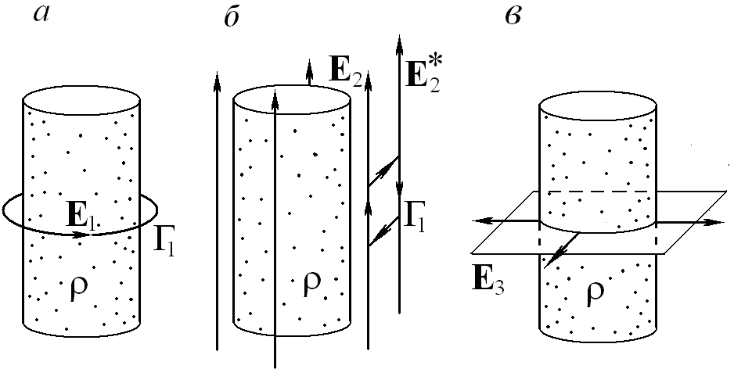

Рис. 2.3. Допустимые по соображениям симметрии задачи конфигурации электростатического поля равномерно заряженного цилиндра:
а, б — конфигурации не существующих реально полей;
в — истинная конфигурация электростатического поля.

Существование электростатического поля, линии которого представляют собой окружности с центрами, лежащими на оси симметрии (рис. 2.3,а), невозможно из-за условия потенциальности (2.5):

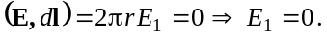

Другая обладающая цилиндрической симметрией конфигурация электростатического поля приведена на рис. 2.3,б. Применение теоремы о циркуляции к контуру типа Г₁ позволяет сделать вывод о независимости величины напряженности от расстояния:

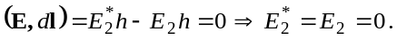

Предположение же существования постоянного во всем пространстве электростатического поля хотя формально и не противоречит уравнениям электродинамики, но традиционно отвергается как физически абсурдное (по существу высказанное утверждение следует рассматривать как некий дополнительный принцип).
Последняя из приведенных конфигураций (рис. 2.3,в) соответствует решению поставленной задачи. Из соображений симметрии ясно, что напряженность электростатического поля в каждой точке пространства должна быть направлена перпендикулярно оси цилиндра (в противном случае отражение в перпендикулярной оси плоскости приведет к изменению конфигурации поля) и иметь одинаковую величину во всех равноудаленных от оси цилиндра точках пространства (в противном случае изменения напряженности происходили бы в результате любых поворотов вокруг оси симметрии или смещений вдоль нее).
Для расчета напряженности электрического поля, создаваемого обладающей цилиндрической симметрией электростатической системой, в качестве гауссовой поверхности удобно выбрать цилиндр, ось которого совпадает с осью симметрии распределения зарядов (рис. 2.4,а). При этом ненулевым оказывается только вклад в поток через боковую часть цилиндрической гауссовой поверхности.
Поскольку в каждой точке боковой поверхности цилиндра напряженность электрического поля направлена перпендикулярно к ней и постоянна по величине, полный поток вектора E равен произведению модуля искомой напряженности на площадь боковой поверхности. Полный заряд внутри гауссовой поверхности определяется величиной вырезаемого ею заряженного объема. В результате поле внутри цилиндра линейно возрастает с увеличением расстояния от его оси, а вне него уменьшается обратно пропорционально расстоянию (рис. 2.4,б):

 | 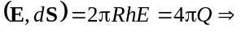 | 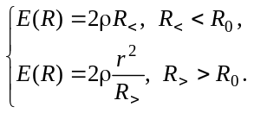

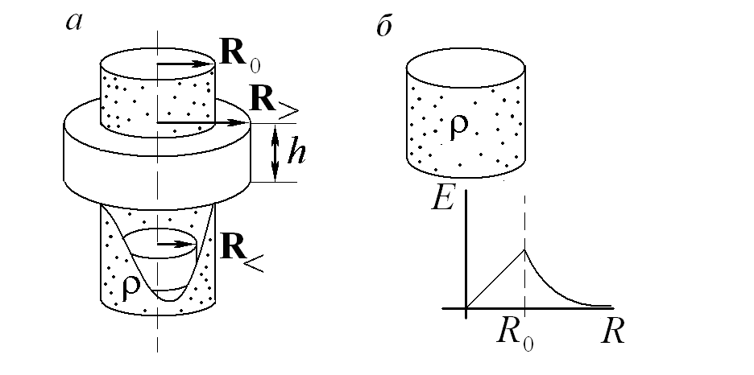

Рис. 2.4. Вычисление напряженности электростатического поля бесконечного цилиндра с помощью теоремы Гаусса:
а — вид гауссовой коробочки;
б — результат расчета напряженности поля бесконечного равномерно заряженного цилиндра.

  - Дифференциальная форма записи уравнений
электростатики

Наряду с интегральной формой записи уравнений электростатики существует эквивалентная ей дифференциальная форма, которая во многих случаях оказывается более удобной. Пусть электрический заряд непрерывно распределен по некоторому объему. В этом случае теорему Гаусса (2.2) можно применить к физически бесконечно малому объему δV, имеющему форму прямоугольного параллелепипеда, изображенного на рис. 2.5:

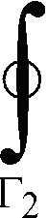 | 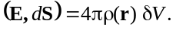 | (2.6)

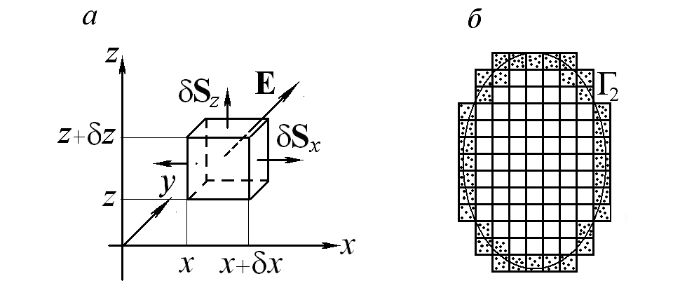

Рис. 2.5. Связь между дифференциальной и интегральной формами теоремы Гаусса:
а — к выводу теоремы Гаусса в дифференциальной форме (2.6);
б — идея перехода от дифференциальной формы записи теоремы Гаусса к интегральной; выделены те ячейки, поток поля через которые дает ненулевой вклад в поток, поступающий через гауссову поверхность Г₂.

Подстановка в формулу (2.6) в соответствии с обозначениями, приведенными на рис. 2.5,а, явных выражений для объема и площадей граней параллелепипеда

 | 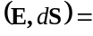 |  |  | 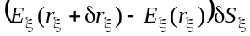
приводит к выражению, содержащему отношения приращений компонент вектора Е к одноименным приращениям координат радиус-вектора точки наблюдения. При стремлении к нулю размеров выделенного объема эти отношения превращаются в частные производные:

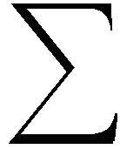 | 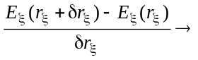 |  | 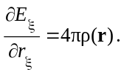

Полученное выражение является дифференциальным аналогом теоремы Гаусса. Для его компактной записи в математике вводится специальная операция, называемая дивергенцией, для обозначения которой иногда используется символ div. Более изящна и современна другая символьная форма записи этой математической операции — в виде скалярного произведения оператора пространственного дифференцирования на вектор E:

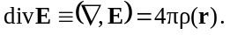 (2.7)

С точки зрения математики, соотношения (2.2) и (2.7) эквивалентны.
Интегральной формуле для циркуляции может быть сопоставлено дифференциальное соотношение, содержащее специальную операцию вычисления ротора (rot), которую можно определить как результат векторного умножения оператора пространственного дифференцирования на векторную функцию:
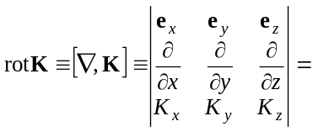 |  | 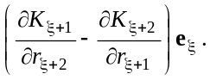
 | 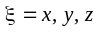
В случае электростатического поля ротор его напряженности тождественно равен нулю. Этот результат можно получить исходя из интегрального соотношения для циркуляции Е, применяя его к бесконечно малому замкнутому контуру прямоугольной формы. Однако использование операторной формы записи позволяет получить этот результат совсем просто на основании хорошо известного свойства равенства нулю векторного произведения вектора на самого себя:

. (2.8)

Дифференциальные соотношения для электростатического поля (2.7) и (2.8) были получены как следствие интегральных уравнений электростатики. Возможен и обратный переход. Так, например, из формулы (2.7) непосредственно следует выражение (2.6) для потока через поверхность бесконечно малого гауссового объема. Если конечный объем разбить на такие элементарные ячейки (рис. 2.5,б), применить к каждой из них указанное соотношение и учесть, что противоположные потоки через их общие стенки взаимно уничтожаются, в результате суммирования получим интегральную теорему Гаусса (2.2). Разумеется, в курсе математики это утверждение, называемое теоремой Гаусса—Остроградского, доказывается значительно строже.

Пример. Ленгмюровские колебания в плазме

Рассчитать частоту собственных малых одномерных колебаний электронной плотности в плазме, предположив, что она в целом электронейтральна, а скорости ионов пренебрежимо малы.

Решение. В стационарном состоянии электрически равновесной плазмы концентрации электронов и ионов n₀ равны, макроскопическое электрическое поле отсутствует.
Пусть в результате внешнего возмущения слой электронов толщиной δx переместился на некоторое расстояние l(x) (рис. 2.6):

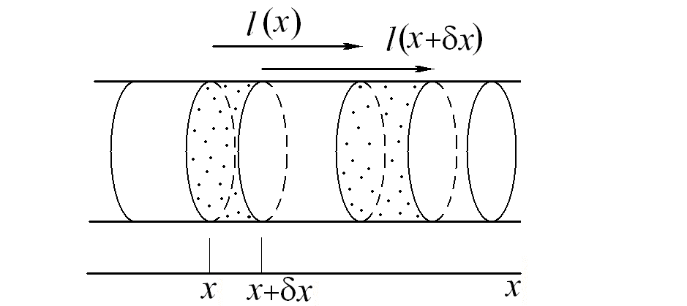

Рис. 2.6. Смещение электронов в плазме, приводящее
к возникновению ленгмюровских колебаний.

В общем случае следует считать, что различные участки рассматриваемого слоя сместятся на разные расстояния. В результате объем слоя и, следовательно, концентрация электронов изменятся:

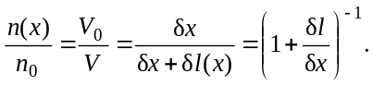

Предположение малости отношения δl/δx по сравнению с единицей (условие ленгмюровских колебаний) и его замена полной производной (предполагаемая в условии задачи одномерность подразумевает наличие зависимости всех параметров плазмы только от координаты x и времени) приводят к следующей зависимости от координаты концентрации электронов в возмущенной плазме:

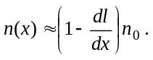
Изменение электронной концентрации при условии постоянства концентрации положительных ионов (тяжелые частицы практически неподвижны) сопровождается возникновением пространственной плотности электрического заряда:

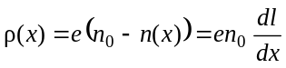.

В свою очередь согласно уравнению (2.6) этот пространственный заряд обусловливает появление электрического поля, описываемого равенством

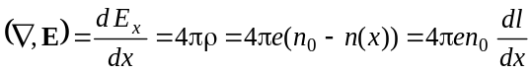.

Интегрирование полученного соотношения позволяет найти электрическое поле с точностью до константы. Поскольку в невозмущенной электрически нейтральной плазме смещение электронов отсутствует, эта константа должна считаться равной нулю. Таким образом, возникающее электрическое поле оказывается пропорциональным смещению электронов:

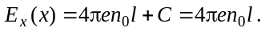

Это поле стремится вернуть электроны в исходное положение, что в соответствии с уравнением движения

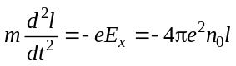

приводит к возникновению гармонических колебаний.
Частота свободных колебаний электронной плотности в плазме (плазменная, или ленгмюровская, частота) задается соотношением

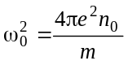.
2.4. Уравнение Пуассона

Используя дифференциальную форму теоремы Гаусса для электростатического поля (2.7) и выражение поля через потенциал (1.16), нетрудно получить соотношение, связывающее пространственное распределение заряда и обусловленный им потенциал:

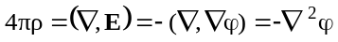.

Вошедшее в получившееся выражение скалярное произведение оператора пространственного дифференцирования на самого себя весьма часто встречается в физике и математике. Для него были введены специальное обозначение Δ и название оператор Лапласа, или лапласиан. Выражение в явном виде для этого оператора в декартовой системе координат получают в результате формального выполнения операции скалярного умножения оператора пространственного дифференцирования на самого себя:
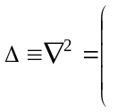 |  | 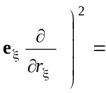 |  | 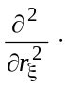
Связывающее потенциал электростатического поля с плотностью электрического заряда неоднородное дифференциальное уравнение второго порядка в частных производных носит название уравнения Пуассона:

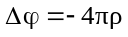, (2.8)

а его частный случай для пустого пространства (ρ = 0) — уравнения Лапласа:

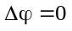. (2.9)

Являющиеся решением уравнения Лапласа (2.9) функции называются гармоническими.
Уравнение Пуассона позволяет легко решить задачу определения неизвестного распределения зарядов по заданному пространственному распределению создаваемого им потенциала. Решение же задачи нахождения потенциала по известному распределению заряда было получено с учетом выражения для потенциала точечного заряда и принципа суперпозиции:

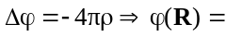 |  | 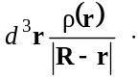 |  | (2.10)
Уравнения типа (2.10) часто встречаются не только в электродинамике, но и в других разделах физики (см. приведенный ниже пример). При этом для их решения можно использовать уже рассмотренные способы, пользуясь весьма очевидным «замечательным» свойством математических уравнений: одинаковые уравнения имеют одинаковые решения независимо от того, какие переменные используются при их записи.

Пример. Диффузия нейтронов из реактора

Считая, что ядерный реактор представляет собой шар с заданным радиусом R, внутри которого скорость рождения нейтронов постоянна, найти стационарное распределение концентрации нейтронов во всем пространстве, окружающем реактор. Считать, что скорость направленного дрейфа нейтронов пропорциональна градиенту их концентрации.

Решение. По аналогии с плотностью электрического тока удобно ввести плотность тока нейтронов, определив ее как произведение концентрации частиц на среднюю скорость направленного движения:

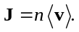

Согласно условию задачи нейтронный ток пропорционален градиенту концентрации и, разумеется, направлен в сторону ее уменьшения. Входящий в выражение для нейтронного тока множитель D носит название коэффициента диффузии:

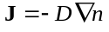. (2.11)

Последнее выражение по форме аналогично ранее полученному соотношению (1.16), связывающему напряженность электрического поля с потенциалом, и выводится из него путем замены:

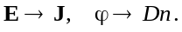
Скорость изменения числа частиц в объеме V определяется их диффузией через границу Г₂ этого объема, скоростью рождения нейтронов в результате ядерных процессов u₊ и скоростью их гибели при столкновениях с атомами поглотителя u–:

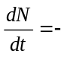 |  | 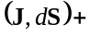 | V | 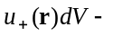 | V | 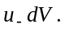

Дифференциальный аналог выражающего закон сохранения числа частиц соотношения легко получить, применяя его к бесконечно малому объему, аналогично тому, как это делалось при выводе уравнения для дивергенции электростатического поля:

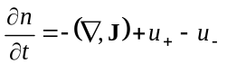.

В стационарном случае при отсутствии поглощения последнее выражение принимает вид, весьма сходный с видом уравнения для дивергенции электростатического поля (2.7):

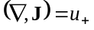. (2.12)

Подстановка плотности тока (2.11) в соотношение (2.12) приводит к уравнению Пуассона

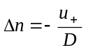,

совпадающему с уравнением для электрического потенциала (2.8) с точностью до замены:

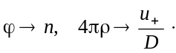 (2.13)

Таким образом, задача о нахождении пространственного распределения концентрации нейтронов сводится к задаче отыскания потенциала внутри и вне равномерно заряженного шара. Ее решение может быть получено, например, с помощью известного решения задачи о расчете напряженности электрического поля равномерно заряженного шара (проще всего получить, используя теорему Гаусса) и вычисления работы по перемещению единичного заряда из рассматриваемой точки на бесконечность:

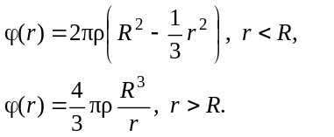

Искомый ответ следует из решения электростатической задачи в результате замены обозначений (2.13):
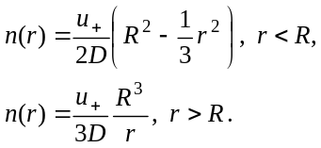

Соотношения, которые полезно помнить

 | Интегральная форма уравнений для электростатического поля в вакууме
  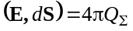,
  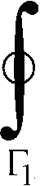 | 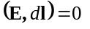
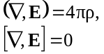 | Дифференциальная форма уравнений для электростатического поля в вакууме
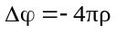 | Уравнение Пуассона

Задачи для самостоятельного решения

  - Используя соображения симметрии и теорему Гаусса, рассчитать в произвольной точке пространства электрическое поле, создаваемое:
а) равномерно заряженным по объему шаром;
б) равномерно заряженной по поверхности сферой;
в) равномерно заряженным по поверхности цилиндром;
г) равномерно заряженной по объему бесконечной «толстой плоскостью».
Плотности зарядов и все геометрические размеры считать известными.
  - Используя результаты предыдущей задачи рассчитать потенциалы, создаваемые указанными распределениями зарядов, и построить графики зависимости напряженности полей и величин потенциалов от расстояния до центра распределения.
  - Рассчитать пространственное распределение электростатического поля, создаваемого атомом водорода в основном состоянии. Ядро атома считать точечным, а плотность заряда в электронном облаке распределенной сферически симметрично в соответствии с выражением
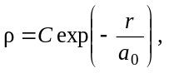

где a₀ — константа, называемая первым боровским радиусом;
С — нормировочная константа, определяемая из условия равенства суммарного электрического заряда электронного облака элементарному заряду.
  - Оценить полную электростатическую энергию атома гелия в основном состоянии, считая, что оба его s-электрона «размазаны по пространству» в соответствии с выражением для электронной плотности в электронном облаке атома водорода (см. предыдущую задачу).
  - Сильные ядерные взаимодействия удовлетворительно описываются с помощью потенциала, предложенного Юкавой:
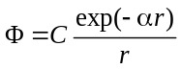.
Найдите соответствующую такому потенциалу «напряженность ядерных сил». Как должен быть распределен в пространстве электрический заряд, чтобы создаваемый им потенциал зависел от расстояния так же, как потенциал Юкавы? Получите аналог уравнения Лапласа для случая потенциала Юкавы.
2.6. Рассчитайте пространственное распределение плотности нейтронов вблизи шарообразного ядерного котла, внутри которого скорость рождения нейтронов постоянна, а поглощение отсутствует. Котел окружен очень толстым слоем вещества, поглощающего нейтроны со скоростью, пропорциональной концентрации частиц. Считать, что внутри и вне котла поток нейтронов подчиняется уравнению диффузии (2.11).
  - После прыжка через гиперпространство космический корабль оказался вблизи планеты Гравигаусия, представляющей собой очень длинный однородный цилиндр, вращающийся вокруг своей оси с периодом T. Определите плотность вещества, из которого сложена планета, если известно, что любое тело, расположенное на ее поверхности, находится в состоянии невесомости.
Указание. Столь необычное название планеты придумано не случайно и является подсказкой для выбора способа решения задачи на расчет напряженности гравитационного поля.
  - Оцените, на сколько минут отстанут за сутки очень точные часы-ходики, расположенные на поверхности Земли, если строго под ними на глубине 100 м прорыть длинный прямой туннель радиусом 5 м.
2.9. Покажите, что на достаточно больших расстояниях от «бесконечной решетки», представляющей собой систему периодически расположенных в одной плоскости (z = 0) параллельных равномерно заряженных нитей, создаваемое ею электростатическое поле эквивалентно полю равномерно заряженной плоскости.
Указание. Вне содержащей электрические заряды плоскости (z = 0) удовлетворяющий уравнению Лапласа (2.9) потенциал, создаваемый периодической системой заряженных нитей, расположенных в точках x_{n}=an, следует искать в виде суммы гармонических функций с частотами, кратными пространственной частоте расположения нитей:
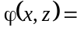 |  | 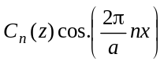.
2.К1. Попытайтесь составить программу для Вашего компьютера, которая по задаваемому Вами пространственному распределению потенциала позволяла бы рассчитывать напряженность электрического поля в заданной точке пространства.
Указание. Программу желательно составить так, чтобы распределение потенциала можно было задавать не только с помощью аналитических выражений, но и численно (в виде массива значений φ для большого числа близко расположенных точек).

